# 

# **ความคืบหน้าผลการดำเนินงาน**

### **ความคืบหน้าผลการดำเนินงานจัดสัมมนา**

ที่ปรึกษาจะจัดสัมมนาโครงการวิเคราะห์และประเมินความเสี่ยงภัยพิบัติทางหลวง และการใช้งานระบบบริหารจัดการภัยพิบัติที่พัฒนาขึ้น แก่เจ้าหน้าที่กรมทางหลวงที่เกี่ยวข้อง จำนวนไม่น้อยกว่า 250 ท่าน   
โดยมีกำหนดการรายละเอียดดังนี้

1. **หลักการและเหตุผล**

สำนักบริหารบำรุงทาง ได้ว่าจ้าง สถาบันการขนส่ง จุฬาลงกรณ์มหาวิทยาลัย เป็นที่ปรึกษา  
ในโครงการวิเคราะห์และประเมินความเสี่ยงภัยพิบัติทางหลวง ซึ่งในขอบเขตของงาน (Terms of Reference) ข้อ 4.7.1 ได้ระบุให้ทางที่ปรึกษาดำเนินงานจัดสัมมนาโครงการ และการใช้งานระบบบริหารจัดการภัยพิบัติที่พัฒนาขึ้นให้แก่เจ้าหน้าที่กรมทางหลวงที่เกี่ยวข้อง จำนวนไม่น้อยกว่า   
250 ท่าน (อบรมครึ่งวัน)

ในการนี้ สำนักบริหารบำรุงทาง ร่วมกับ สถาบันการขนส่ง จุฬาลงกรณ์มหาวิทยาลัย ที่ปรึกษาโครงการ ได้ดำเนินการจัดสัมมนาโครงการดังกล่าว ให้แก่ สำนักบริหารบำรุงทาง (ส่วนกลาง)   
และหน่วยงานที่เกี่ยวข้อง เจ้าหน้าที่ในสังกัดสำนักงานทางหลวงที่ 1-18 และแขวงในสังกัด   
เพื่อส่งเสริมการพัฒนาศักยภาพ เพิ่มพูนความรู้ การบริหารจัดการงานภัยพิบัติ สำหรับวิเคราะห์  
และประเมินความเสี่ยงภัยพิบัติ เพื่อสนับสนุนการปฏิบัติงาน การวิเคราะห์พื้นที่ระดับความเสี่ยง  
ต่อการเกิดภัยพิบัติ การคาดการณ์จุดอันตราย จุดเสี่ยงบนทางหลวงและสะพาน ซึ่งเป็นแนวทาง มาตรการ เฝ้าระวังก่อนเกิดภัยพิบัติ ที่มักเกิดขึ้นเป็นประจำเพื่อเตรียมความพร้อมในการเฝ้าระวัง วิเคราะห์ และประเมินความเสี่ยงภัยพิบัติ และออกแบบวิธีการ แนวทางการป้องกัน   
แก้ไข พื่อลดความเสี่ยงต่อชีวิตและทรัพย์สินของรัฐอันเป็นผลมาจากภัยพิบัติ ซึ่งจะทำให้  
กรมทางหลวงบรรลุเป้าหมายในการส่งเสริมให้โครงข่ายทางหลวงทั้งประเทศเป็นถนนปลอดภัย   
และผู้ใช้สามารถเดินทางได้สะดวกอย่างต่อเนื่องอย่างแท้จริง รองรับต่อพันธกิจ ตามแผนงาน   
กำกับ ดูแลบำรุงรักษา ทรัพย์สินทางหลวงให้ครบถ้วน เพื่อบรรลุผลสัมฤทธิ์ตามภารกิจ  
ของสำนักบริหารบำรุงทาง อันจะก่อให้เกิดประโยชน์แก่กรมทางหลวงต่อไป

1. **วัตถุประสงค์โครงการ** เพื่อให้ผู้เข้าร่วมการสัมมนา

2.1) มีความรู้ ความเข้าใจ เกี่ยวกับแนวทางวิเคราะห์และประเมินความเสี่ยงภัยพิบัติทางหลวง เพื่อสามารถวางแผนบริหารจัดการงานภัยพิบัติในพื้นที่รับผิดชอบ

2.2) มีความรู้ ความเข้าใจ เกี่ยวกับระบบบริหารจัดการภัยพิบัติ เพื่อสนับสนุนการปฏิบัติงานของเจ้าหน้าที่

1. **หัวข้อวิชา**

3.1) ภาพรวมของโครงการวิเคราะห์และประเมิน

ความเสี่ยงภัยพิบัติทางหลวง - ชั่วโมง 30 นาที

3.2) แนวโน้มการบริหารจัดการภัยพิบัติในปัจจุบัน - ชั่วโมง 30 นาที

3.3) แนวทางการวิเคราะห์และประเมินความเสี่ยงภัยพิบัติทางหลวง - ชั่วโมง 30 นาที

3.4) ภาพรวมการทำงานระบบบริหารจัดการภัยพิบัติ - ชั่วโมง 30 นาที

3.5) การรับฟังแลกเปลี่ยนความคิดเห็น ข้อเสนอแนะ - ชั่วโมง 30 นาที

**รวม 2 ชั่วโมง 30 นาที**

1. **รายละเอียดหัวข้อวิชา**

**4.1) ภาพรวมของโครงการวิเคราะห์และประเมิน  
ความเสี่ยงภัยพิบัติทางหลวงทรัพย์สินทางหลวงอย่างบูรณาการ - ชั่วโมง 30 นาที**

วัตถุประสงค์ เพื่อให้ผู้เข้าร่วมการสัมมนา รับทราบภาพรวมการดำเนินงานของโครงการได้อย่างถูกต้อง

ประเด็นสำคัญ 1) หลักการและเหตุผลของโครงการ

2) วัตถุประสงค์ของโครงการ

3) ประโยชน์ของการดำเนินโครงการ

4) ภาพรวมของโครงการ

วิธีการ อภิปราย

วิทยากร ที่ปรึกษาจากจุฬาลงกรณ์มหาวิทยาลัย

**4.2) แนวโน้มการบริหารจัดการภัยพิบัติในปัจจุบัน - ชั่วโมง 30 นาที**

วัตถุประสงค์ เพื่อให้ผู้เข้าร่วมการสัมมนา ทราบถึงแนวโน้มการบริหารจัดการภัยพิบัติในปัจจุบัน

ประเด็นสำคัญ 1) แนวโน้มการบริหารจัดการภัยพิบัติในปัจจุบัน

วิธีการ บรรยาย

วิทยากร ที่ปรึกษาจากจุฬาลงกรณ์มหาวิทยาลัย

**4.3) แนวทางการวิเคราะห์และประเมินความเสี่ยงภัยพิบัติทางหลวง - ชั่วโมง 30 นาที**

วัตถุประสงค์ เพื่อให้ผู้เข้าร่วมการสัมมนา สามารถทราบถึงกระบวนการ แนวการสำรวจ  
และแนวทางการวิเคราะห์และประเมินความเสี่ยงภัยพิบัติทางหลวง

ประเด็นสำคัญ 1) แนวทางการวิเคราะห์และประเมินความเสี่ยงภัยพิบัติทางหลวง

วิธีการ บรรยาย

วิทยากร ที่ปรึกษาจากจุฬาลงกรณ์มหาวิทยาลัย

**4.4) ภาพรวมการทำงานระบบบริหารจัดการภัยพิบัติ - ชั่วโมง 30 นาที**

วัตถุประสงค์ เพื่อให้ผู้เข้าร่วมการสัมมนา สามารถทราบถึงกระบวนการทำงานของระบบบริหารจัดการภัยพิบัติ

ประเด็นสำคัญ 1) กระบวนการทำงานของระบบบริหาร

2) ภารกิจของหน่วยงานในการใช้งานระบบบริหารจัดการภัยพิบัติ

วิทยากร ที่ปรึกษาจากจุฬาลงกรณ์มหาวิทยาลัย

**4.5) การรับฟังแลกเปลี่ยนความคิดเห็น ข้อเสนอแนะ - ชั่วโมง 30 นาที**

วัตถุประสงค์ เพื่อให้ผู้เข้าร่วมการสัมมนา มีโอกาสแสดงความคิดเห็นในประเด็นต่าง ๆ ร่วมกัน

ประเด็นสำคัญ 1) ข้อซักถาม ข้อแนะนำการทำงานระบบบริหารจัดการภัยพิบัติ

วิธีการ อภิปราย

วิทยากร ที่ปรึกษาจากจุฬาลงกรณ์มหาวิทยาลัย

1. **ประโยชน์ที่คาดว่าจะได้รับ**

ผู้เข้าร่วมการสัมมนา มีความรู้ และเข้าใจในแนวทางวิเคราะห์และประเมินความเสี่ยงภัยพิบัติ  
ทางหลวง และแนวทางการใช้งานระบบบริหารจัดการภัยพิบัติ เพื่อรายงานสถานการณ์ และวางแผนบริหารจัดการงานภัยพิบัติ ในพื้นที่ได้ สามารถนำความรู้ไปใช้ในภารกิจ ของกรมทางหลวงตามที่ได้รับมอบหมาย สำนักบริหารบำรุงทาง กรมทางหลวง

1. **การประเมินผลสัมฤทธิ์ของโครงการ**

6.1) วิธีการประเมิน

การประเมินปฏิกิริยา โดยการประเมินความเหมาะสมของหลักสูตร วัตถุประสงค์การจัดดำเนินการ วิทยากร การจัดดำเนินการ และสถานที่จัดดำเนินการ

6.2) เกณฑ์ผ่านการสัมมนา

ผู้ได้รับการพิจารณาให้ผ่านการสัมมนาจะต้องมีเวลาเข้าร่วมการสัมมนาไม่น้อยกว่า  
ร้อยละ 80 ของระยะเวลาทั้งหมด

1. **กลุ่มเป้าหมาย**

เจ้าหน้าที่สำนักบริหารบำรุงทาง (ส่วนกลาง) และหน่วยงานที่เกี่ยวข้อง สำนักงานทางหลวง   
18 ศูนย์ (ภูมิภาค) และแขวงทางหลวง 104 ศูนย์ (ภูมิภาค) รวมจำนวนทั้งสิ้น 250 คน

1. **ระยะเวลา และสถานที่**

ในวันที่ 7 สิงหาคม 2566 ณ โรงแรมใบหยกสกาย กรุงเทพมหานคร

1. **ค่าใช้จ่ายในการดำเนินงาน**

งบประมาณของ สถาบันการขนส่ง จุฬาลงกรณ์มหาวิทยาลัย ที่ปรึกษาโครงการ จำนวน 155,000 บาท

- ค่าอาหารกลางวัน สำหรับผู้เข้าร่วมการสัมมนา วิทยากร และเจ้าหน้าที่ประจำโครงการ

- ค่าอาหารว่างและเครื่องดื่ม สำหรับผู้เข้าร่วมการสัมมนา วิทยากร และเจ้าหน้าที่ประจำโครงการ

- ค่าเอกสาร

1. **โสตทัศนูปกรณ์และอุปกรณ์ที่จำเป็น**

เครื่องคอมพิวเตอร์ Notebook เครื่องฉายภาพเลนส์เดียว (LCD Projector) พร้อมจอรับภาพ Laser Pointer เครื่องขยายเสียงพร้อมไมโครโฟน ระบบ Internet จอทีวี

1. **ที่ปรึกษาโครงการ**

ที่ปรึกษาจากจุฬาลงกรณ์มหาวิทยาลัย

11.1) นางสาวก่อบุญ พรลักษณ์ ที่ปรึกษาจุฬาลงกรณ์มหาวิทยาลัย

โทรศัพท์ 09 6962 4249

11.2) นางสาวจิราพร สีสุกใส ที่ปรึกษาจุฬาลงกรณ์มหาวิทยาลัย

โทรศัพท์ 06 3631 2021

**กำหนดการ**

**สัมมนาโครงการวิเคราะห์และประเมินความเสี่ยงภัยพิบัติทางหลวง**

**และการใช้งานระบบบริหารจัดการภัยพิบัติที่พัฒนาขึ้น   
ในระหว่างวันที่ 7 สิงหาคม 2566**

**ณ โรงแรมใบหยกสกาย กรุงเทพมหานคร**

|  |  |  |
| --- | --- | --- |
| **เวลา** | **หัวข้อวิชา** | **ผู้รับผิดชอบ/วิทยากร** |
| 08.30 – 09.00 น. | ลงทะเบียน | ที่ปรึกษาจากจุฬาลงกรณ์มหาวิทยาลัย |
| 09.00 – 09.15 น. | ประธานกล่าวเปิดงาน | ผู้แทนกรมทางหลวง |
| 09.15 – 09.45 น. | ภาพรวมของโครงการวิเคราะห์และประเมินความเสี่ยงภัยพิบัติทางหลวง | ที่ปรึกษาจากจุฬาลงกรณ์มหาวิทยาลัย |
| 09.45 – 10.15 น. | แนวโน้มการบริหารจัดการภัยพิบัติในปัจจุบัน | ที่ปรึกษาจากจุฬาลงกรณ์มหาวิทยาลัย |
| 10.30 – 11.00 น. | แนวทางการวิเคราะห์และประเมินความเสี่ยงภัยพิบัติทางหลวง | ที่ปรึกษาจากจุฬาลงกรณ์มหาวิทยาลัย |
| 11.00 – 11.30 น. | ภาพรวมการทำงานระบบบริหารจัดการภัยพิบัติ | ที่ปรึกษาจากจุฬาลงกรณ์มหาวิทยาลัย |
| 11.30 – 12.00 น. | การรับฟังแลกเปลี่ยนความคิดเห็น ข้อเสนอแนะ | ที่ปรึกษาจากจุฬาลงกรณ์มหาวิทยาลัย |

**\*หมายเหตุ** พักรับประทานอาหารว่างและเครื่องดื่ม (เช้า) ระหว่างเวลา 10.15 - 10.30 น.

พักรับประทานอาหารกลางวัน ระหว่างเวลา 12.00 - 13.00 น.

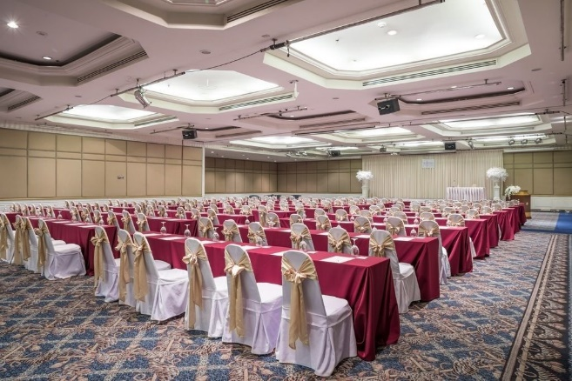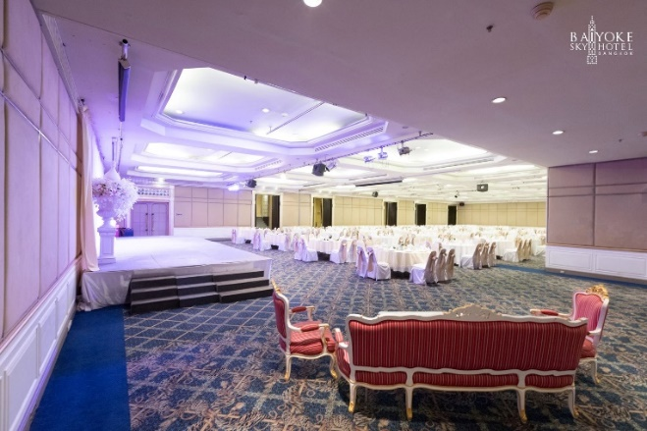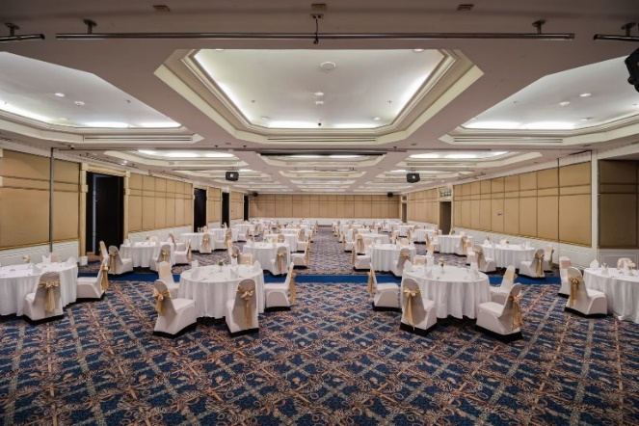

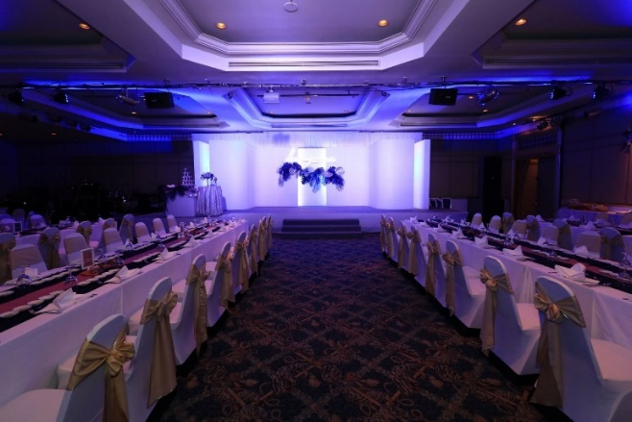

รูปที่ 5-1 สถานที่จัดสัมมนา ห้อง Rainbow hall โรงแรมใบหยกสกาย กรุงเทพมหานคร

### **ความคืบหน้าผลการดำเนินงานจัดอบรม**

ที่ปรึกษาจะจัดฝึกอบรมการดูแลรักษาระบบบริหารจัดการภัยพิบัติ และการใช้งานระบบบริหารจัดการภัยพิบัติที่พัฒนาขึ้น แก่เจ้าหน้าที่กรมทางหลวงที่เกี่ยวข้อง จำนวนไม่น้อยกว่า 5 ท่าน โดยมีกำหนดการรายละเอียดดังนี้

1. **หลักการและเหตุผล**

สำนักบริหารบำรุงทาง ได้ว่าจ้าง สถาบันการขนส่ง จุฬาลงกรณ์มหาวิทยาลัย เป็นที่ปรึกษา  
ในโครงการวิเคราะห์และประเมินความเสี่ยงภัยพิบัติทางหลวง ซึ่งในขอบเขตของงาน (Terms of Reference) ข้อ 4.7.1 ได้ระบุให้ทางที่ปรึกษาดำเนินงานจัดฝึกอบรมการดูแลรักษาระบบบริหารจัดการภัยพิบัติ และการใช้งานระบบบริหารจัดการภัยพิบัติที่พัฒนาขึ้น แก่เจ้าหน้าที่กรมทางหลวง  
ที่เกี่ยวข้อง จำนวนไม่น้อยกว่า 5 ท่าน (ครึ่งวัน)

ในการนี้ สำนักบริหารบำรุงทาง ร่วมกับ สถาบันการขนส่ง จุฬาลงกรณ์มหาวิทยาลัย ที่ปรึกษาโครงการ ได้ดำเนินการจัดฝึกอบรมโครงการดังกล่าว ให้แก่ สำนักบริหารบำรุงทาง (ส่วนกลาง)   
และหน่วยงานที่เกี่ยวข้อง เพื่อส่งเสริมการพัฒนาศักยภาพ เพิ่มพูนความรู้ การบริหารจัดการงาน  
ภัยพิบัติ สำหรับวิเคราะห์และประเมินความเสี่ยงภัยพิบัติ เพื่อสนับสนุนการปฏิบัติงาน การวิเคราะห์พื้นที่ระดับความเสี่ยงต่อการเกิดภัยพิบัติ การคาดการณ์จุดอันตราย จุดเสี่ยงบนทางหลวงและสะพาน ซึ่งเป็นแนวทาง มาตรการ เฝ้าระวังก่อนเกิดภัยพิบัติ ที่มักเกิดขึ้นเป็นประจำเพื่อเตรียมความพร้อม  
ในการเฝ้าระวัง วิเคราะห์และประเมินความเสี่ยงภัยพิบัติ และออกแบบวิธีการ แนวทางป้องกัน แก้ไข เพื่อลดความเสี่ยงต่อชีวิตและทรัพย์สินของรัฐอันเป็นผลมาจากภัยพิบัติ ซึ่งจะทำให้กรมทางหลวงบรรลุเป้าหมายในการส่งเสริมให้โครงข่ายทางหลวงทั้งประเทศเป็นถนนปลอดภัย และผู้ใช้สามารถเดินทางได้สะดวกอย่างต่อเนื่องอย่างแท้จริง รองรับต่อพันธกิจ ตามแผนงาน กำกับ ดูแลบำรุงรักษา ทรัพย์สินทางหลวงให้ครบถ้วน เพื่อบรรลุผลสัมฤทธิ์ตามภารกิจของสำนักบริหารบำรุงทาง   
อันจะก่อให้เกิดประโยชน์แก่กรมทางหลวงต่อไป

1. **วัตถุประสงค์โครงการ**

2.1) เพื่อส่งเสริมขับเคลื่อนการใช้งานระบบบริหารจัดการภัยพิบัติ

2.2) เพื่อให้ผู้เข้ารับการฝึกอบรมมีความรู้ ความเข้าใจ การใช้งานระบบบริหารจัดการภัยพิบัติ

2.3) เพื่อให้ผู้เข้ารับการฝึกอบรม มีเครื่องมือสนับสนุนในการรวิเคราะห์ความเสี่ยง การวางแผน  
 ในการบริหารจัดการในพื้นที่

2.4) เพื่อให้ผู้เข้ารับการฝึกอบรมสามารถบริหารจัดการสิทธิ์การใช้งาน และการตั้งค่า  
ในระบบต่าง ๆ ได้

1. **หัวข้อวิชา**

3.1) ภาพรวมของโครงการวิเคราะห์และประเมิน

ความเสี่ยงภัยพิบัติทางหลวง - ชั่วโมง 30 นาที

3.2) การบริหารจัดการข้อมูลระบบระบบบริหารจัดการภัยพิบัติ 1 ชั่วโมง 30 นาที

3.3) การรับฟังแลกเปลี่ยนความคิดเห็น ข้อเสนอแนะ - ชั่วโมง 30 นาที

**รวม 2 ชั่วโมง 30 นาที**

1. **รายละเอียดหัวข้อวิชา**

**4.1) ภาพรวมของโครงการวิเคราะห์และประเมิน**

**ความเสี่ยงภัยพิบัติทางหลวง - ชั่วโมง 30 นาที**

**ทรัพย์สินทางหลวงอย่างบูรณาการ**

วัตถุประสงค์ เพื่อให้ผู้เข้าร่วมอบรม รับทราบภาพรวมการดำเนินงานของโครงการได้อย่างถูกต้อง

ประเด็นสำคัญ 1) หลักการและเหตุผลของโครงการ

2) วัตถุประสงค์ของโครงการ

3) ประโยชน์ของการดำเนินโครงการ

4) ภาพรวมของโครงการ

วิธีการ อภิปราย

วิทยากร ที่ปรึกษาจากจุฬาลงกรณ์มหาวิทยาลัย

**4.2) การบริหารจัดการข้อมูล ระบบบริหารจัดการภัยพิบัติ 1 ชั่วโมง 30 นาที**

วัตถุประสงค์ เพื่อให้ผู้เข้าร่วมอบรม ทราบถึงการบริหารจัดการข้อมูลระบบบริหารจัดการภัยพิบัติ

ประเด็นสำคัญ 1) การบริหารจัดการข้อมูลระบบบริหารจัดการภัยพิบัติ

วิธีการ บรรยาย

วิทยากร ที่ปรึกษาจากจุฬาลงกรณ์มหาวิทยาลัย

**4.4) การรับฟังแลกเปลี่ยนความคิดเห็น ข้อเสนอแนะ - ชั่วโมง 30 นาที**

วัตถุประสงค์ เพื่อให้ผู้เข้าร่วมอบรม มีโอกาสแสดงความคิดเห็นในประเด็นต่าง ๆ ร่วมกัน

ประเด็นสำคัญ 1) ข้อซักถาม ข้อแนะนำการทำงานระบบบริหารจัดการภัยพิบัติ

วิธีการ อภิปราย

วิทยากร ที่ปรึกษาจากจุฬาลงกรณ์มหาวิทยาลัย

1. **ประโยชน์ที่คาดว่าจะได้รับ**

ผู้เข้าร่วมอบรม มีความรู้ และเข้าใจในการบริหารจัดการข้อมูล ระบบบริหารจัดการภัยพิบัติ สามารถนำความรู้ไปใช้ในภารกิจ ของกรมทางหลวงตามที่ได้รับมอบหมาย สำนักบริหารบำรุงทาง กรมทางหลวง

1. **การประเมินผลสัมฤทธิ์ของโครงการ**

6.1) วิธีการประเมิน

การประเมินปฏิกิริยา โดยการประเมินความเหมาะสมของหลักสูตร วัตถุประสงค์การจัดดำเนินการวิทยากร การจัดดำเนินการ และสถานที่จัดดำเนินการ

6.2) เกณฑ์ผ่านการสัมมนา

ผู้ได้รับการพิจารณาให้ผ่านการสัมมนาจะต้องมีเวลาเข้าร่วมการสัมมนาไม่น้อยกว่าร้อยละ   
80 ของระยะเวลาทั้งหมด

1. **กลุ่มเป้าหมาย**

เจ้าหน้าที่สำนักบริหารบำรุงทาง (ส่วนกลาง) และหน่วยงานที่เกี่ยวข้อง

1. **ระยะเวลา และสถานที่**

ในระหว่างวันที่ 7-18 สิงหาคม 2566 ณ โรงแรมใบหยกสกาย กรุงเทพมหานคร

1. **ค่าใช้จ่ายในการดำเนินงาน**

งบประมาณของ สถาบันการขนส่ง จุฬาลงกรณ์มหาวิทยาลัย ที่ปรึกษาโครงการ จำนวน 3,100 บาท

- ค่าอาหารกลางวัน สำหรับผู้เข้าร่วมการสัมมนา วิทยากร และเจ้าหน้าที่ประจำโครงการ

- ค่าอาหารว่างและเครื่องดื่ม สำหรับผู้เข้าร่วมการสัมมนา วิทยากร และเจ้าหน้าที่ประจำโครงการ

- ค่าเอกสาร

1. **โสตทัศนูปกรณ์และอุปกรณ์ที่จำเป็น**

เครื่องคอมพิวเตอร์ Notebook เครื่องฉายภาพเลนส์เดียว (LCD Projector) พร้อมจอรับภาพ Laser Pointer เครื่องขยายเสียงพร้อมไมโครโฟน ระบบ Internet จอทีวี

1. **การติดต่อสอบถามและประสานงาน**

ที่ปรึกษาจากจุฬาลงกรณ์มหาวิทยาลัย

11.1) นางสาวก่อบุญ พรลักษณ์ ที่ปรึกษาจุฬาลงกรณ์มหาวิทยาลัย

โทรศัพท์ 09 6962 4249

11.2) นางสาวจิราพร สีสุกใส ที่ปรึกษาจุฬาลงกรณ์มหาวิทยาลัย

โทรศัพท์ 06 3631 2021

**กำหนดการ**

**อบรมการดูแลรักษาระบบบริหารจัดการภัยพิบัติ และการใช้งานระบบบริหารจัดการภัยพิบัติที่พัฒนาขึ้น**

**โครงการวิเคราะห์และประเมินความเสี่ยงภัยพิบัติทางหลวง**

**ในระหว่างวันที่ 10 สิงหาคม 2566 ณ อาคาร เพิร์ล แบงก์ค็อก (Pearl Bangkok)**

|  |  |  |
| --- | --- | --- |
| **เวลา** | **หัวข้อวิชา** | **ผู้รับผิดชอบ/วิทยากร** |
| 08.30 – 09.00 น. | ลงทะเบียน | ที่ปรึกษาจากจุฬาลงกรณ์มหาวิทยาลัย |
| 09.00 – 09.15 น. | ประธานกล่าวเปิดงาน | ผู้แทนกรมทางหลวง |
| 09.15 – 09.45 น. | ภาพรวมของโครงการวิเคราะห์และประเมินความเสี่ยงภัยพิบัติทางหลวง | ที่ปรึกษาจากจุฬาลงกรณ์มหาวิทยาลัย |
| 10.00 – 11.30 น. | การบริหารจัดการข้อมูลระบบระบบบริหารจัดการ ภัยพิบัติ  - การตั้งค่าระบบ  - การตั้งค่าสิทธิ์ผู้ใช้งาน  - การนำเข้าข้อมูล/จัดการแผนที่ | ที่ปรึกษาจากจุฬาลงกรณ์มหาวิทยาลัย |
| 11.30 – 12.00 น. | การรับฟังแลกเปลี่ยนความคิดเห็น ข้อเสนอแนะ | ที่ปรึกษาจากจุฬาลงกรณ์มหาวิทยาลัย |

**\*หมายเหตุ** พักรับประทานอาหารว่างและเครื่องดื่ม (เช้า) ระหว่างเวลา 10.15 - 10.30 น.

พักรับประทานอาหารกลางวัน ระหว่างเวลา 12.00 - 13.00 น.

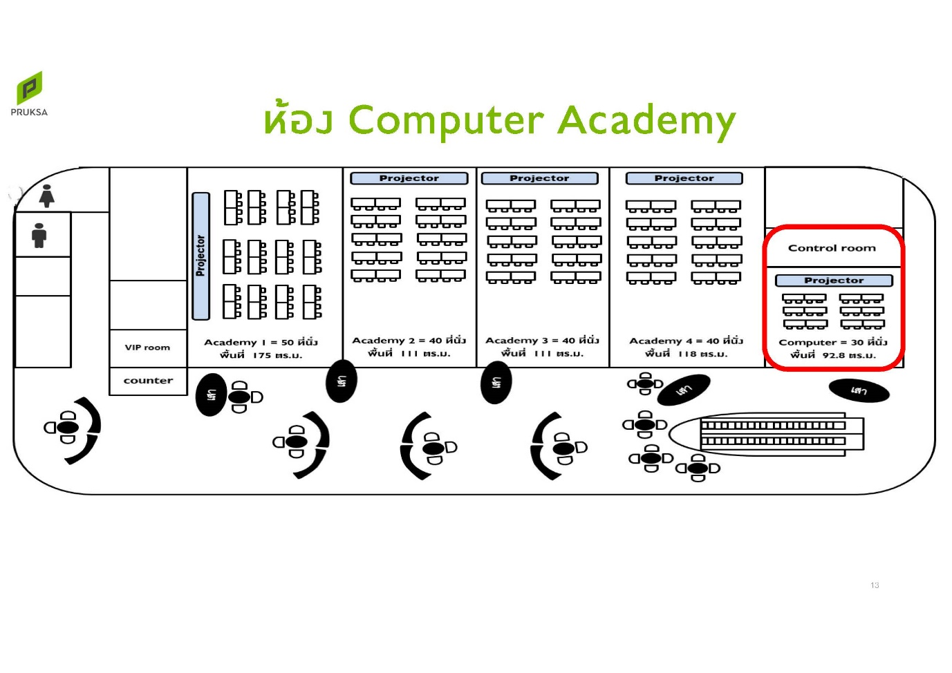

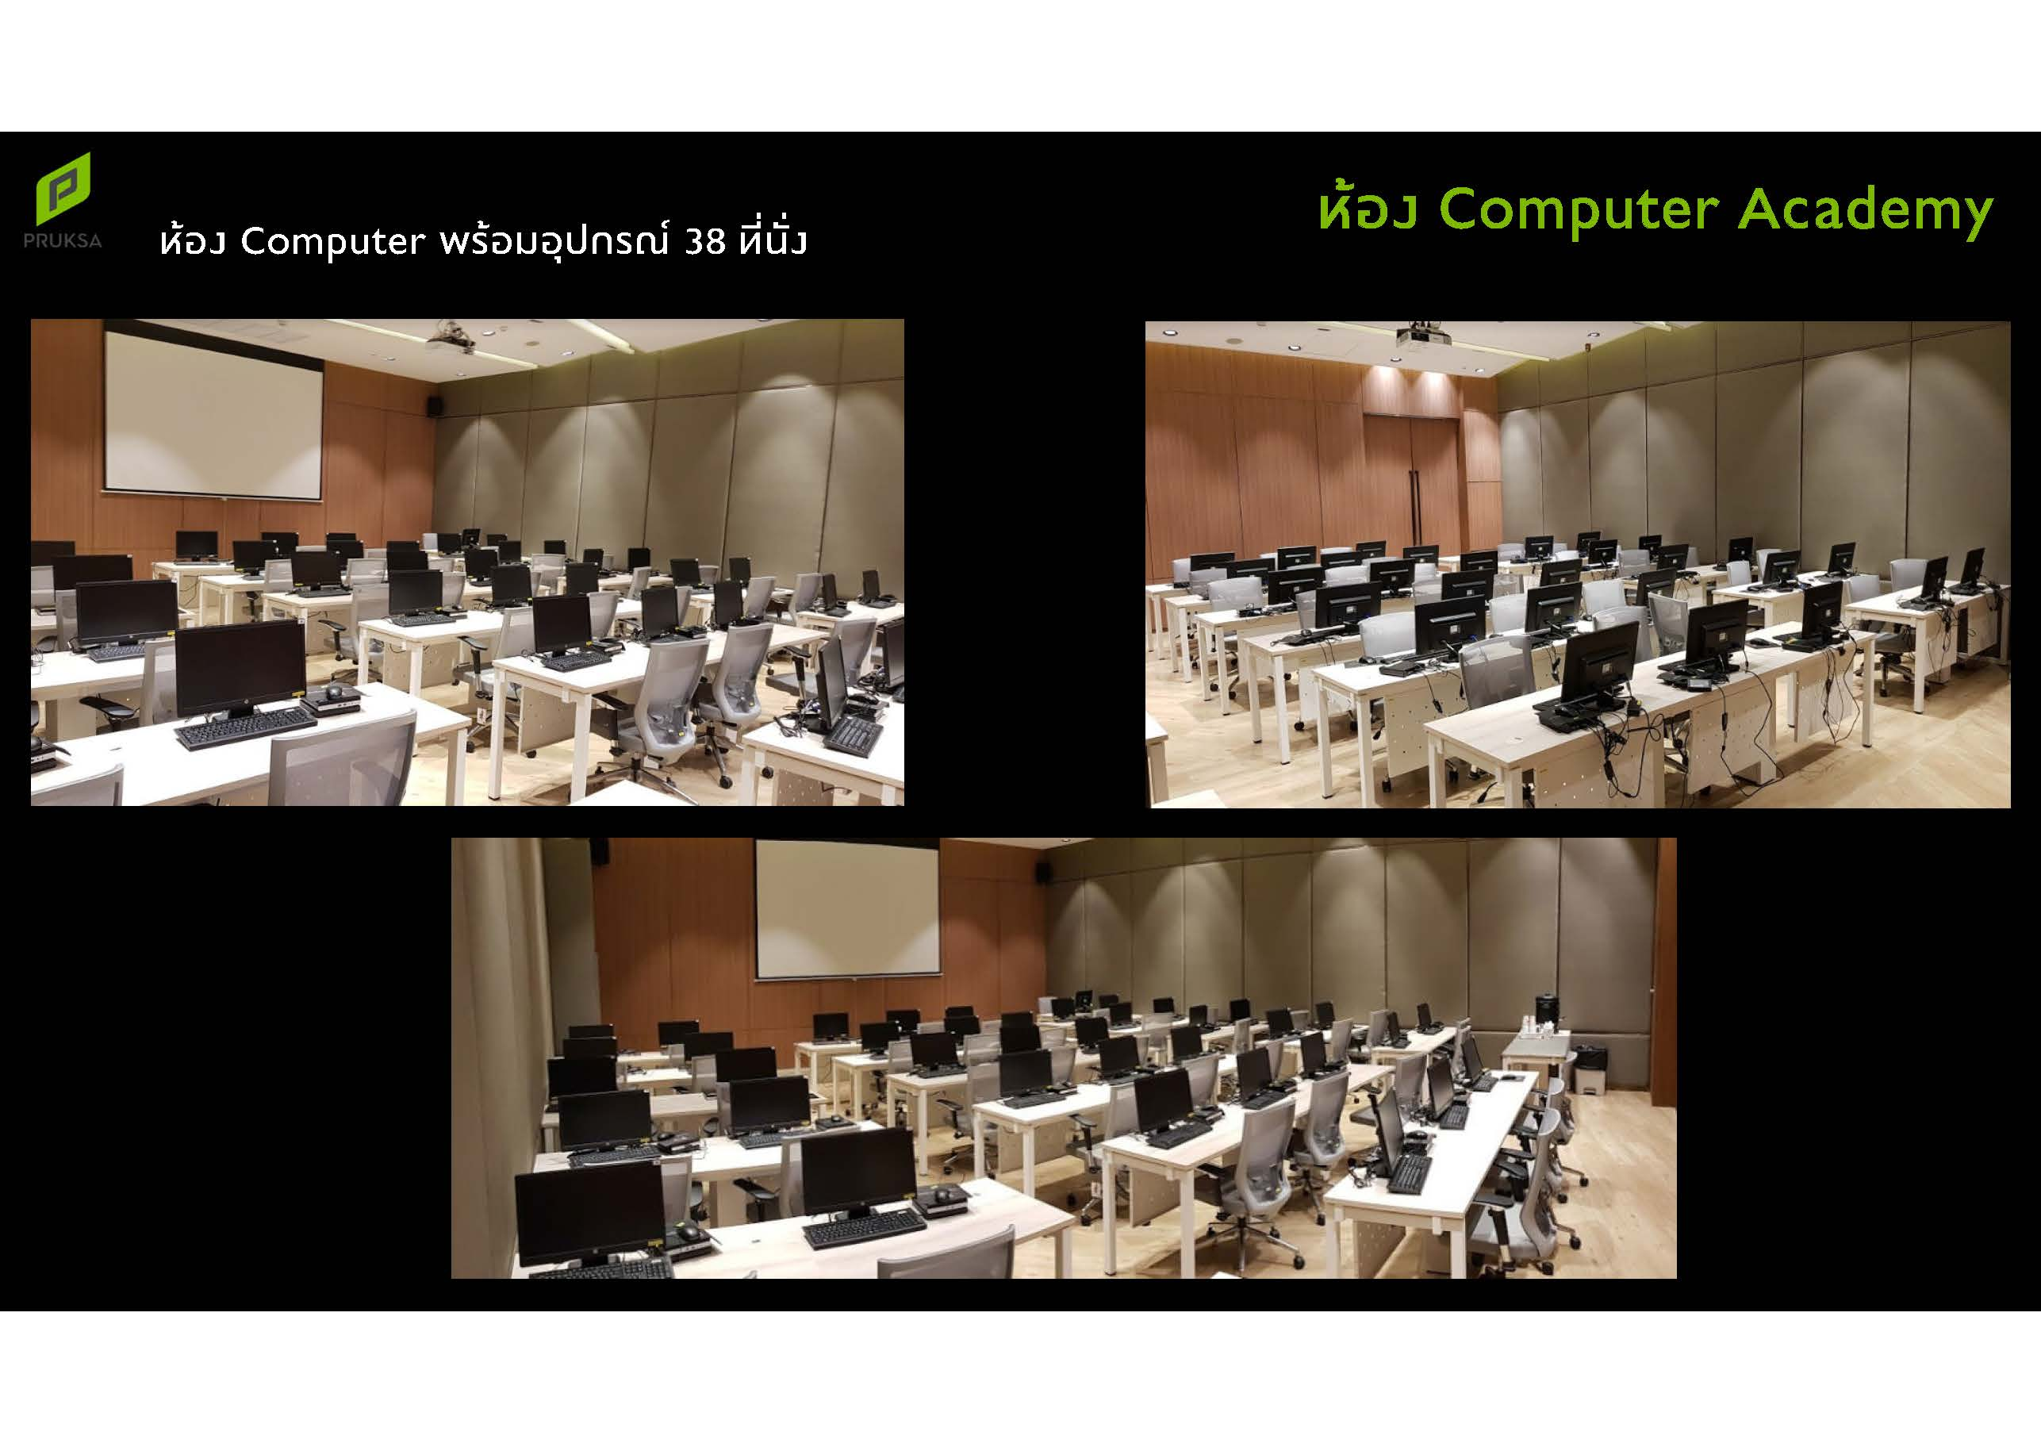

รูปที่ 5-2 สถานที่จัดอบรม อาคาร เพิร์ล แบงก์ค็อก (Pearl Bangkok)